LÍNEAS ARGUMENTATIVAS.

RESPUESTAS IMPRECISAS O INCOMPLETAS, DEBER DE REPARACIÓN. Es obligación de todas las autoridades, promover, respetar y garantizar los derechos humanos, entre ellos el de acceso a la información pública, por lo que las respuestas imprecisas o incompletas generan una afectación inicial susceptible de ser reparada mediante el recurso de revisión.

MODIFICACIÓN DEL ACTO IMPUGNADO, SOBRESEIMIENTO DEL RECURSO POR. En los casos en que el Sujeto Obligado modifica o revoca dejando al acto combatido sin efectos o materia, pues un acto impugnado es modificado en aquellos casos en los que el Sujeto Obligado después de haber otorgado una respuesta, emite una diversa o agrega información, y en ésta subsana las deficiencias que hubiera tenido y queda satisfecho en consecuencia y de modo exhaustivo el derecho subjetivo accionado por el particular.

SOBRESEIMIENTO, RAZONES PARA SU ACTUALIZACIÓN. Para que se actualice el sobreseimiento de un recurso de revisión, el SUJETO OBLIGADO puede entregar o completar la información al momento de rendir su informe justificado o dentro de los siete días previstos para manifestar lo que a su derecho convenga, lo anterior también puede ocurrir si entrega la información después de ese lapso, pero antes del cierre de instrucción, resarciendo el derecho de acceso a la información pública de la persona y haciendo cesar toda controversia.

ÍNDICE

ANTECEDENTES 4
CONSIDERANDO 11
PRIMERO. De la competencia. 11
SEGUNDO. De la oportunidad y procedencia. 11
TERCERO. De las causales del sobreseimiento. 12
R E S O L U T I V O S 38

Resolución del Pleno del Instituto de Transparencia, Acceso a la Información Pública y Protección de Datos Personales del Estado de México y Municipios, con domicilio en Metepec, Estado de México; de fecha seis (06) de noviembre de dos mil diecinueve.

VISTO el expediente electrónico formado con motivo del recurso de revisión 07053/INFOEM/IP/RR/2019; promovido por --------------------------------------- en su calidad de RECURRENTE, en contra de la respuesta del Instituto de Transparencia, Acceso a la Información Pública y Protección de Datos Personales del Estado de México y Municipios, en lo sucesivo el SUJETO OBLIGADO, se procede a dictar la presente resolución, con base en los siguientes:

ANTECEDENTES

- El día diecinueve (19) de agosto de dos mil diecinueve, se presentó ante el Sujeto Obligado vía Sistema de Acceso a la Información Mexiquense SAIMEX, la solicitud de información pública registrada con el número 00751/INFOEM/IP/2019, mediante la cual se solicitó:

“SOLICITO SE ME INFORME: 1.- SOBRE LA EXISTENCIA DE REGISTRO O COMPENDIO QUE CONTENGA LOS CRITERIOS EMITIDOS POR EL INFOEM PARA LA FUNDAMENTACIÓN Y MOTIVACIÓN QUE SUSTENTA LAS RESOLUCIONES O DETERMINACIONES PRONUNCIADAS EN MATERIA DE TRANSPARENCIA Y ACCESO A LA INFORMACIÓN. O BIEN, SI EXISTE ALGUNA PAGINA ELECTRÓNICA EN DONDE SE PUEDAN REALIZAR CONSULTAS A DICHOS CRITERIOS. 2.- LA PAGINA ELECTRÓNICA EN LA QUE SE PUEDA CONSULTAR EL BOLETÍN QUE EMITE EL INFOEM”. (sic)

- Se hace constar que se señaló como modalidad de entrega de la información: a través del Sistema de Acceso a la Información Mexiquense (SAIMEX).

- El día veintitrés (23) de agosto de dos mil diecinueve el Sujeto Obligado proporcionó respuesta a la solicitud de información al tenor de lo siguiente:

En respuesta a la solicitud recibida, nos permitimos hacer de su conocimiento que con fundamento en el artículo 53, Fracciones: II, V y VI de la Ley de Transparencia y Acceso a la Información Pública del Estado de México y Municipios, le contestamos que:
Con fundamento en el artículo 53 fracción II de la Ley de Transparencia y Acceso a la Información Pública del Estado de México y Municipios, se adjunta la respuesta a su solicitud de información pública.

- Asimismo, anexó dos archivos los cuales se describe a continuación;

751.19.STP.pdf. Archivo en formato PDF cuyo contenido versa en seis (06) fojas con un número de oficio INFOEM/SP/182/2019 de fecha veintidós (22) de agosto de dos mil diecinueve, mediante el cual le informa al particular que a través de la página https://www.ipomex.org.mx/portal.htm# en el apartado denominado artículo 79, fracción III, inciso B1 “Criterios orientadores derivados de las resoluciones emitidas” -indicándole el procedimiento para su acceso- encontrará los criterios de interpretación emitidos por este Órgano Garante, asimismo, se refirió que de acuerdo con el artículo 19 del Reglamento Interior de este Instituto, no existe un documento como tal denominado “Boletín”, no obstante, se colige que lo que requiere conocer el particular son las publicaciones periódicas respecto a las actividades desarrolladas por este Instituto, las cuales pueden ser visualizadas a través de la página https://www.infoem.org.mx.

751.19.UT.pdf. Archivo en formato PDF, cuyo contenido versa en un oficio de número INFOEM/UT/342/2019 de fecha veintitrés (23) de agosto de dos mil diecinueve, mediante el cual se informa que se le da contestación a la solicitud, mediante archivo en el cual se detalla lo referente a la misma.

- El día tres (03) de septiembre de dos mil diecinueve el particular interpuso recurso de revisión, en contra de la respuesta anteriormente referida, señalando como:

Acto impugnado: “LA RESPUESTA OTORGADA.”. (Sic)

Razones o Motivos de inconformidad: “DE MANERA CORDIAL Y RESPETUOSA PARA ESTE ÓRGANO GARANTE ESTATAL, ME PERMITO EXPONER QUE SE ESTIMA QUE LA INFORMACIÓN PROPORCIONADA NO ES COMPLETA O PRECISA, PUES DESPUÉS DE HABER CUMPLIMENTADO CADA UNO DE LOS PASOS INDICADOS EN EL DOCUMENTO ANEXO A LA RESPUESTA, SE ADVIERTE QUE, SI BIEN ES CIERTO REMITE A LOS CRITERIOS EMITIDOS POR EL ÓRGANO GARANTE, TAMBIEN LO ES QUE DIFIERE DE LO QUE SE REPRESENTA EN LA RESPUESTA, YA QUE EN LA MISMA SE SEÑALA QUE PODRÁ ACCEDER A LOS CRITERIOS DESDE 2011, SIENDO QUE ÚNICAMENTE SE ENCUENTRAN COMO OPCIONES LOS CRITERIOS CORRESPONDIENTES A 2018 Y 2019, NO ASÍ A LOS CRITERIOS ANTERIORES. ADEMÁS, DE LAS OPCIONES QUE APARECEN PARA DESCARGA (CRITERIOS 2018 Y 2019), ESTOS SOLO CONTIENEN UN CRITERIO, COMO SE ACREDITA CON EL ANEXO DIGITAL QUE CON EL PRESENTE RECURSO SE EXHIBE. POR LO QUE, CON LA INFORMACIÓN REMITIDA, NO ES POSIBLE ACCEDER A LA INFORMACIÓN QUE SE REQUIERE, LA QUE CONSTITUYE EL MEDIO DE CONSULTA DE LOS CRITERIOS EMITIDOS POR EL INFOEM, YA QUE EN LA INFORMACIÓN PROPORCIONADA Y LA CONSULTA REALIZADA BAJO LOS PASOS INDICADOS, SOLO SE PUDO TENER ACCESO A UNO DE LOS CRITERIOS MÁS NO A LA TOTALIDAD DE ESTOS. AGRADECIENDO SU ATENCIÓN, ATENTAMENTE ME PERMITO SOLICITAR: 1.- SE TENGA AL SUSCRITO FORMULANDO RECURSO DE REVISIÓN EN CONTRA DE LA RESPUESTA OTORGADA. 2.- EN EL MOMENTO PROCESAL CORRESPONDIENTE, SE SIRVA EMITIR DETERMINACIÓN POR LA QUE SE RESUELVA SE ME HAGA ENTREGA DE LA INFORMACIÓN SOLICITADA, ES DECIR, SE ME INFORME, SOBRE EL MEDIO DE CONSULTA DE TODOS LOS CRITERIOS EMITIDOS POR EL INFOEM, Y LOS CUALES SON INVOCADOS EN LAS RESOLUCIONES QUE SE EMITEN”. (Sic)

- Anexando para tal efecto un archivo de nombre info_Art97_3_B1 (1).xlsx la cual versa en un archivo en formato Excel en el que se observa el ejercicio, la fecha de inicio del periodo que se informa, el criterio, entre otros datos.

- Se registró el recurso de revisión bajo el número de expediente al rubro indicado, asimismo con fundamento en lo dispuesto por el artículo 185 fracción I de la Ley de Transparencia y Acceso a la Información Pública del Estado de México y Municipios se turnó al Comisionado José Guadalupe Luna Hernández con el objeto de su análisis.

- El Comisionado Ponente con fundamento en lo dispuesto por el artículo 185 fracción II de la ley de la materia, a través del acuerdo de admisión de fecha nueve (09) de septiembre de dos mil diecinueve, puso a disposición de las partes el expediente electrónico vía Sistema de Acceso a la Información Mexiquense (SAIMEX) a efecto de que en un plazo máximo de siete días manifestaran lo que a derecho convinieran, ofrecieran pruebas y alegatos según corresponda al caso concreto, de esta forma para que el Sujeto Obligado presentara el Informe Justificado procedente.

- En fecha diecinueve (19) de septiembre de dos mil diecinueve, el Sujeto Obligado, rindió su informe justificado, el cual se puso a la vista en fecha veintidós (22) de octubre en razón de que se advirtió que contenía elementos novedosos, por su parte el particular no manifestó algo que a su derecho conviniera.

- Por acuerdo de fecha treinta y uno (31) de octubre de dos mil diecinueve, por instrucciones del Comisionado Ponente se decretó el cierre de instrucción y se solicitó la ampliación del plazo a efecto de realizar un mejor estudio del asunto, por lo que no habiendo más que hacer constar, se ordenó turnar el expediente a resolución, misma que a continuación se pronuncia.

CONSIDERANDO

PRIMERO. De la competencia.

- Este Instituto de Transparencia, Acceso a la Información Pública y Protección de Datos Personales del Estado de México y Municipios, es competente para conocer y resolver del presente recurso de conformidad con el artículo: 6, apartado A, fracción IV de la Constitución Política de los Estados Unidos Mexicanos; 5, párrafos vigésimo segundo, vigésimo tercero y vigésimo cuarto fracciones IV y V de la Constitución Política del Estado Libre y Soberano de México; artículos 1, 2 fracción II, 13, 29, 36 fracciones I y II, 176, 178, 179, 181 párrafo tercero y 185 de la Ley de Transparencia y Acceso a la Información Pública del Estado de México y Municipios; y 10, 7, 9 fracciones I y XXIV, y 11 del Reglamento Interior del Instituto de Transparencia, Acceso a la Información Pública y Protección de Datos Personales del Estado de México y Municipios.

SEGUNDO. De la oportunidad y procedencia.

- El medio de impugnación fue presentado a través del Sistema de Acceso a la Información Mexiquense (SAIMEX), en el formato previamente aprobado y dentro del plazo legal de quince días hábiles otorgados para tal efecto; para el caso en particular es de señalar que el Sujeto Obligado emitió respuesta el día veintitrés (23) de agosto de dos mil diecinueve, de tal forma que el plazo para interponer el recurso transcurrió del día veintiséis (26) de agosto al trece (13) de septiembre de dos mil diecinueve; en consecuencia, la hoy RECURRENTE presentó su inconformidad el día tres (03) de septiembre del presente año.

- En ese sentido, no existiendo causas de desechamiento por extemporáneo o anticipado, el recurso es procedente, asimismo, el escrito contiene las formalidades previstas por el artículo 180 último párrafo de la Ley de la materia actual, por lo que es procedente que este Instituto de Transparencia, Acceso a la Información Pública y Protección de Datos Personales del Estado de México y Municipios, conozca y resuelva el presente recurso.

TERCERO. De las causales del sobreseimiento.

- El recurso revisión tiene como finalidad reparar cualquier posible afectación al derecho de acceso a la información pública en términos del Título Octavo de la Ley de Transparencia, Acceso a la Información Pública del Estado de México y Municipios, y determinar la confirmación; revocación o modificación; desechamiento o sobreseimiento; y en su caso ordenar la entrega de la información con respecto a la respuesta emitida por el Sujeto Obligado.

- Ahora bien, del caso concreto y derivado del razonamiento lógico-jurídico de las constancias que obran en el expediente electrónico al rubro indicado, es de señalar que el ahora recurrente, solicitó conocer del Instituto de Transparencia, Acceso a la Información Pública y Protección de Datos Personales del Estado de México y Municipios la información relativa a:

Solicito se me informe:

1.- Sobre la existencia de registro o compendio que contenga los criterios emitidos por el Infoem para la fundamentación y motivación que sustenta las resoluciones o determinaciones pronunciadas en materia de transparencia y acceso a la información, o bien, si existe alguna página electrónica en donde se puedan realizar consultas a dichos criterios.

2.- La página electrónica en la que se pueda consultar el boletín que emite el Infoem.

- En ese sentido, el Sujeto Obligado, mediante su respuesta remitió una liga electrónica - https://www.ipomex.org.mx/portal.htm# - señalándole que en el apartado denominado artículo 79, fracción III, inciso B1 “Criterios orientadores derivados de las resoluciones emitidas”, asimismo, le indicó el procedimiento para su acceso siendo este el siguiente:


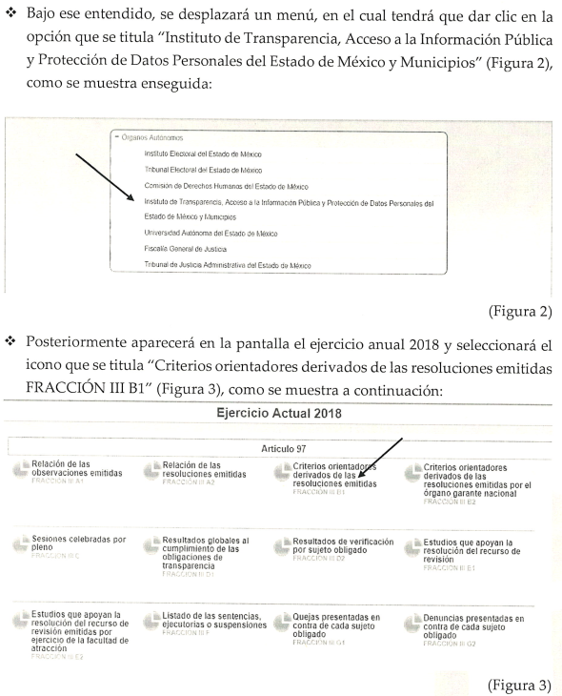
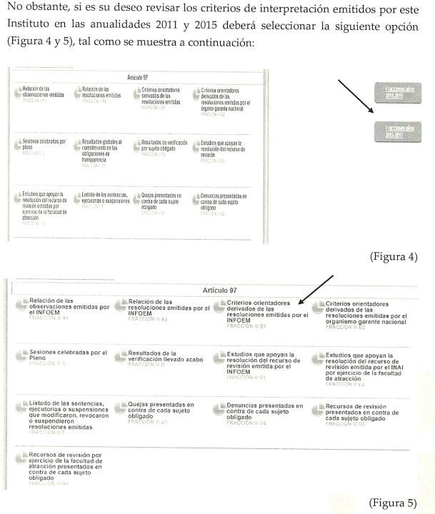
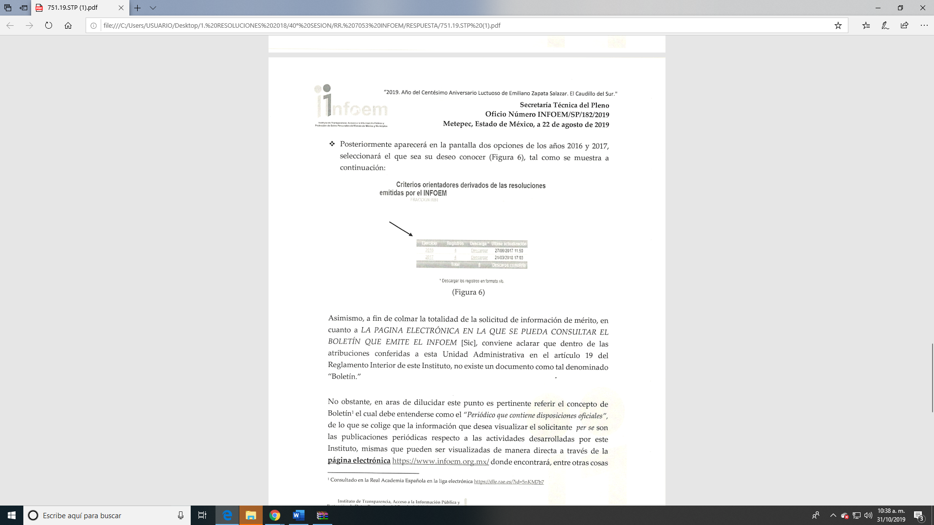

- Asimismo, el Sujeto Obligado le precisó que respecto a la página electrónica en la que se pueda consultar el boletín que emite el Infoem, se tiene que dentro de las atribuciones conferidas establecidas en el artículo 19 del Reglamento Interior de este Instituto, no se contempla un documento denominado “Boletín”. Sin embargo, en aras de dilucidar este punto, se tiene que Boletín, debe entenderse como “Periódico que contiene disposiciones oficiales”, de lo que se colige que la información que desea conocer, son las publicaciones periódicas respecto a las actividades desarrolladas por este Instituto, por lo que, el Sujeto Obligado le proporcionó una liga electrónica - https://www.infoem.org.mx/ - donde encontrará diversos apartados como noticias, prensa, estadística, Agenda Oficial, Directorio de Sujetos Obligados, Agenda de Actividades, Acuerdos, Notificación por Estrados e incluso Normatividad.

- Ahora bien, atendiendo a los motivos de inconformidad del particular en los cuales se establece que: “ […]si bien es cierto se remite a los criterios emitidos por el Órgano Garante, también lo es que difiere de lo que se representa en respuesta, ya que en la misma señala que podrá acceder a los criterios desde 2011, siendo que únicamente se encuentran como opciones los criterios correspondientes a 2018 y 2019, no así a los criterios anteriores, además de que las opciones que aparecen para descarga (criterios 2018 y 2019), sólo contienen un criterio […]”, pidiendo a este Órgano Garante se le hiciera entrega de la información solicitada relativa a todos los criterios emitidos por el Infoem y los cuales son invocados en las resoluciones que se emiten.

- En razón de lo anterior, esta Ponencia procedió a verificar lo entregado por el Sujeto Obligado y lo argüido por el particular, encontrando que, efectivamente siguiendo el procedimiento señalado en respuesta por este Instituto, no se podía acceder a los criterios desde el año 2011, sino únicamente, a los criterios orientadores del año 2018 y 2019, no correspondiendo el procedimiento señalado con el acceso correcto en la plataforma del Ipomex.
- Es por ello que, en atención a lo manifestado por el recurrente en su recurso de revisión, el Sujeto Obligado tuvo a bien rendir su informe justificado, en el cual manifestó que; “… la Plataforma de Oficio Mexiquense (Ipomex) ha sufrido actualizaciones y modificaciones de diseño, por lo cual se señala el nuevo procedimiento para la consulta de los Criterios previamente aludidos…”, asimismo, le señaló el nuevo procedimiento siendo este el siguiente;

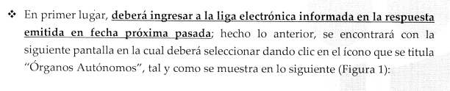
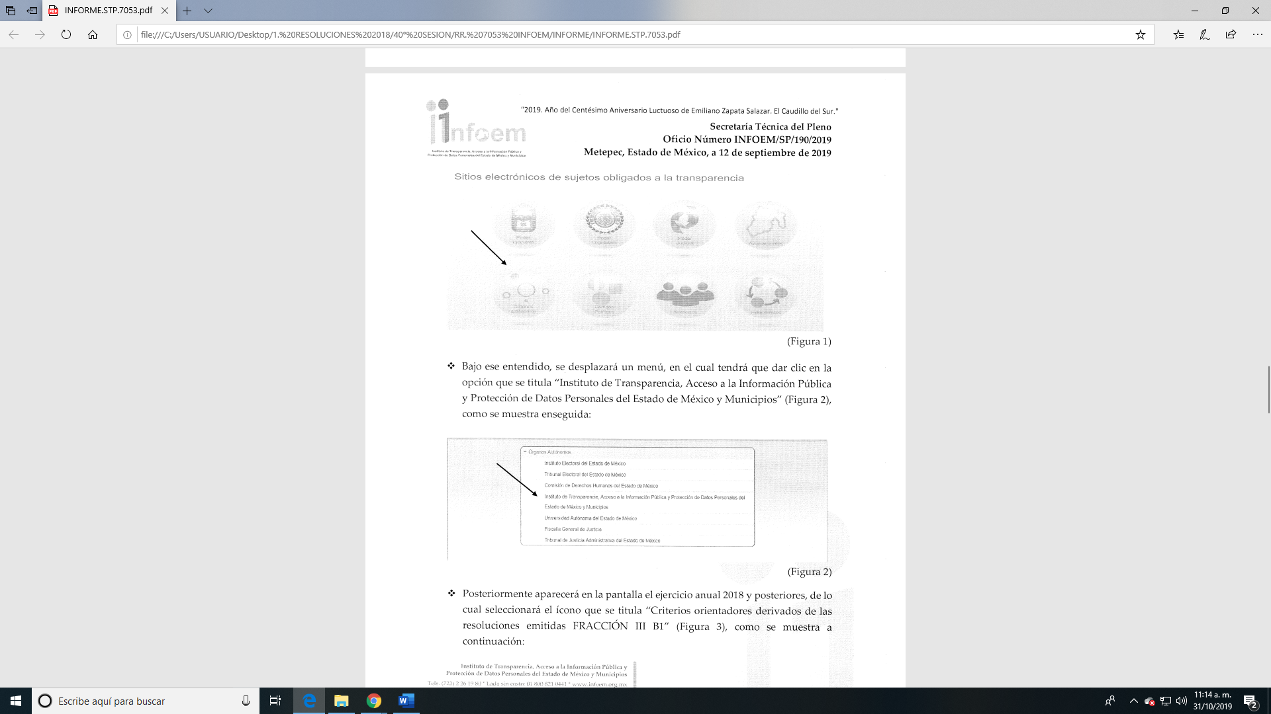
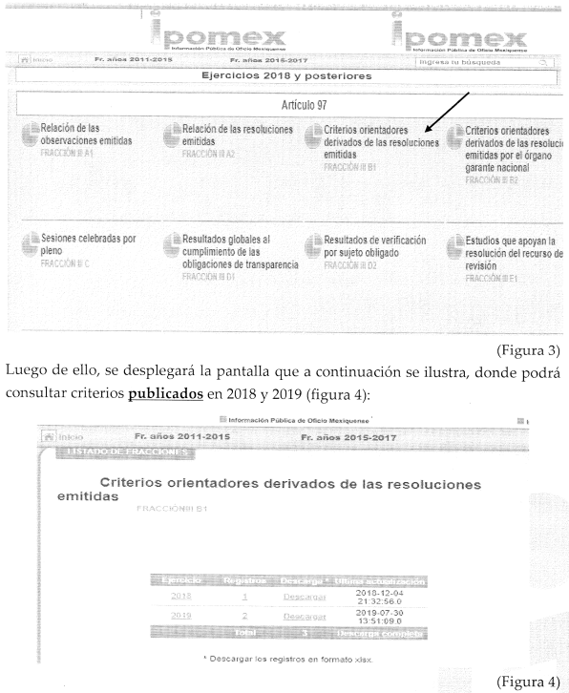
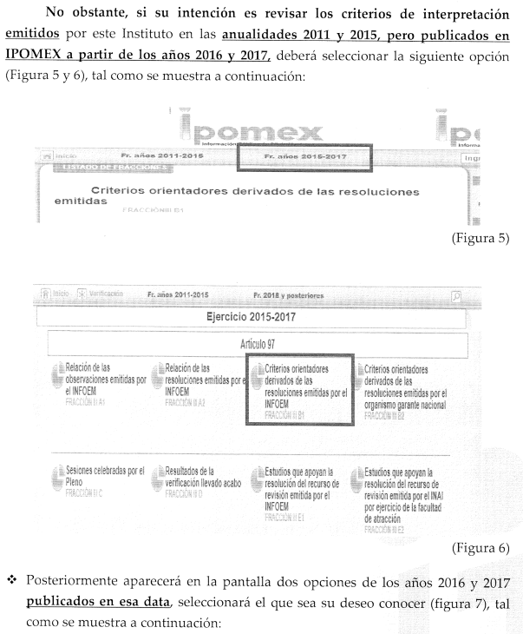
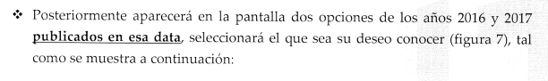
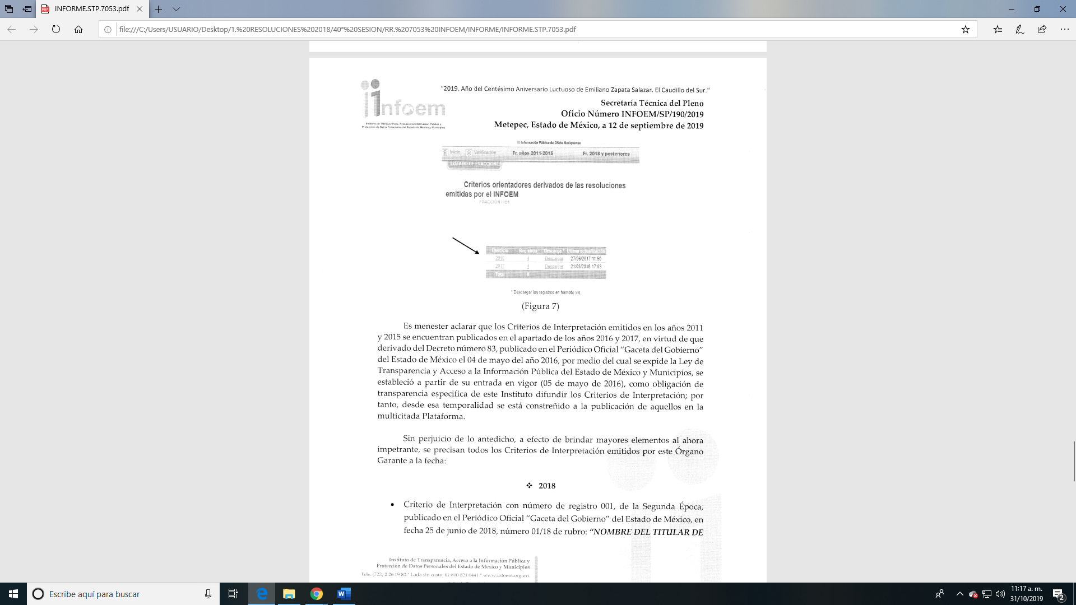
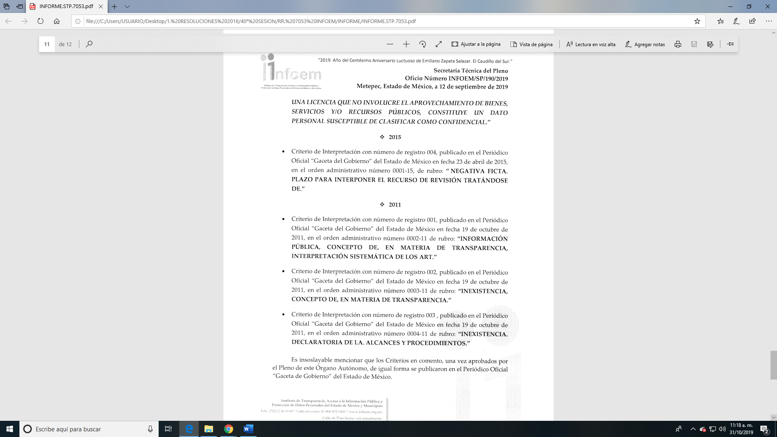
- Derivado de ello, esta Ponencia realizó el procedimiento indicado por el Sujeto Obligado a través de su informe justificado, determinando que éste era el procedimiento correcto para encontrar la información requerida por el solicitante, asimismo, esta Ponencia advirtió que de dicho informe se desprende que el Instituto precisó los Criterios emitidos y aprobados por el Pleno de los años 2011, 2015 y 2018 con la finalidad de brindar mayores elementos al recurrente.

- Del mismo modo, esta Ponencia procedió a indagar en cada uno de los registros relativos a los Criterios dentro del Portal de Ipomex, para verificar si estos estaban publicados, teniendo que, al ingresar a los mismos se remite a la Gaceta del Gobierno, donde debidamente pueden ser encontrados.

- En cuanto hace al requerimiento solicitado relativo a “página electrónica en la que se pueda consultar el boletín que emite el Infoem” el Sujeto Obligado refirió que, en el Reglamento Interior del Instituto de Transparencia, Acceso a la Información Pública y Protección de Datos Personales del Estado de México y Municipios, no existe fuente obligacional para la creación de un Boletín, sin embargo, en atención a dicho requerimiento y en atención de que
“Boletín” puede ser entendido como “el periódico que contiene disposiciones oficiales” se proporcionó la página electrónica https://www.infoem.org.mx/ la cual nos remite a:



- Advirtiendo que efectivamente en diga página oficial, se publican todo tipo de temas que pudieran ser de interés tanto para Sujetos Obligado como la sociedad en general, por lo que se tiene por colmado dicho requerimiento.
- Por todo lo anterior, se advierte que la información remitida mediante su informe justificado, subsanó la respuesta otorgada en primer momento ya que se indicó el nuevo procedimiento para acceder a la información publicada en la Plataforma de Información de Oficio Mexiquense (Ipomex), al mismo tiempo cabe precisar que, de acuerdo con el artículo 12 de la Ley de Transparencia y Acceso a la Información Pública del Estado de México y Municipios: “Los Sujetos Obligados sólo proporcionarán la información pública que se les requiera y que obre en sus archivos y en el estado en que ésta se encuentre. La obligación de proporcionar información no comprende el procesamiento de la misma, ni el presentarla conforme al interés del solicitante; no estarán obligados a generarla, resumirla, efectuar cálculos o practicar investigaciones”.

- En otro rubro, por lo que hace a las causas de sobreseimiento contenidas en la fracción III del artículo 192 de la Ley de Transparencia y Acceso a la Información Pública del Estado de México y Municipios, es oportuno señalar que estos requisitos privilegian la existencia de elementos de fondo, tales como el desistimiento o fallecimiento del RECURRENTE o que el Sujeto Obligado modifique o revoque el acto; de ahí que la actualización de alguno de éstos trae como consecuencia que el medio de impugnación se concluya sin que se analice el objeto de estudio planteado, es decir se sobresea.
- Para los efectos de esta resolución, es oportuno precisar los alcances jurídicos de la fracción III de la disposición legal transcrita. Así, procede el sobreseimiento del recurso de revisión cuando el Sujeto Obligado:

- Modifique el acto impugnado: Se actualiza cuando el Sujeto Obligado después de haber otorgado una respuesta y hasta antes de dictada la resolución del recurso de revisión, emite una diversa en la que subsane las deficiencias que hubiera tenido.

- Revoque el acto impugnado: En este supuesto, el Sujeto Obligado deja sin efectos la primera respuesta y en su lugar emite otra que satisfaga lo solicitado por el particular en un primer momento.

- Las consecuencias jurídicas de esta modificación o revocación es que el recurso de revisión interpuesto quede sin efectos o sin materia. Un acto impugnado queda sin efectos, cuando aun existiendo jurídicamente, no genera consecuencia legal alguna; queda sin materia, cuando ha sido satisfecha la pretensión del particular, ya sea porque se hizo la entrega de la información solicitada o porque se completó la misma.

- En el presente asunto, este Pleno advierte que el Sujeto Obligado con la información enviada a través del informe de justificación, modificó el acto que le dio origen al recurso de revisión, lo que trae como consecuencia que el mismo quede sin materia, actualizándose de este modo, la hipótesis jurídica contenida en la fracción III del citado artículo.

- Así, el sistema de medios de impugnación en esta materia se centra en el análisis de los agravios o motivos de inconformidad, los que deben tener relación directa con el acto de autoridad que lo motiva. En consecuencia, los motivos de la inconformidad deben versar sobre la respuesta de información proporcionada por los Sujetos Obligados o la negativa de entrega de la misma, derivada de la solicitud de información pública.

- De este modo, cuando el Sujeto Obligado, antes de que se dicte resolución definitiva, entrega la información solicitada o completa la información que en un primer momento fue incompleta o no correspondió con lo solicitado; el recurso de revisión que al efecto se haya interpuesto queda sin materia lo que imposibilita el estudio de fondo de la litis planteada, debido a que la afectación en su esfera de derechos fue restituida por la propia autoridad que emitió el acto motivo de impugnación.
- Sirve de sustento a lo anterior la siguiente jurisprudencia por contradicción, cuyo rubro, texto y datos de identificación son los siguientes:

CESACIÓN DE EFECTOS DEL ACTO RECLAMADO POR VIOLACIÓN AL ARTÍCULO 8o. DE LA CONSTITUCIÓN POLÍTICA DE LOS ESTADOS UNIDOS MEXICANOS. OPERA CUANDO LA AUTORIDAD RESPONSABLE AL RENDIR SU INFORME JUSTIFICADO EXHIBE LA CONTESTACIÓN A LA PETICIÓN FORMULADA, QUEDANDO EXPEDITOS LOS DERECHOS DEL QUEJOSO PARA AMPLIAR SU DEMANDA INICIAL, PROMOVER OTRO JUICIO DE AMPARO O EL MEDIO ORDINARIO DE DEFENSA QUE PROCEDA. De la interpretación de los artículos 73, fracción XVI y 80 de la Ley de Amparo, se concluye que la causa de improcedencia del juicio de garantías consistente en la cesación de efectos del acto reclamado, se actualiza cuando ante la insubsistencia del mismo, todos sus efectos desaparecen o se destruyen de forma inmediata, total e incondicionalmente, de manera que las cosas vuelvan al estado que tenían antes de la violación constitucional. Ahora bien, el hecho de que la autoridad responsable al rendir su informe justificado exhiba la respuesta expresa a la petición de la parte quejosa, producida durante la tramitación del juicio de amparo, significa, por una parte, que los efectos de la falta de contestación desaparecieron, de manera que las cosas volvieron al estado que tenían antes de la violación al artículo 8o. de la Constitución Política de los Estados Unidos Mexicanos, y por otra, que respecto del contenido de dicha contestación, el quejoso puede ampliar su demanda inicial, promover otro juicio de amparo o el medio ordinario de defensa que proceda, toda vez que se trata de un nuevo acto.

- La anterior jurisprudencia resulta aplicable al presente asunto, en dos aspectos:

- La cesación de los efectos perniciosos del acto de autoridad: Al respecto, la Ley de Transparencia contempla la figura jurídica del sobreseimiento cuando el SUJETO OBLIGADO de motu proprio modifica o revoca de tal manera el acto motivo de la impugnación que lo deja sin materia; es decir, cesan los efectos de éste y el derecho de acceso a la información pública se encuentra satisfecho.

- El momento procesal para modificar el acto impugnado: Para que se actualice el sobreseimiento de un recurso de revisión, el SUJETO OBLIGADO puede entregar o completar la información al momento de rendir su informe de justificación o posteriormente a éste, siempre y cuando el Pleno del Instituto no haya dictado resolución definitiva.

- Además, de acuerdo con el procesalista Niceto Alcalá-Zamora y Castillo en su obra “Cuestiones de Terminología Procesal”, el sobreseimiento es “... una resolución en forma de auto, que produce la suspensión indefinida del procedimiento penal, o que pone fin al proceso, impidiendo en ambos casos, mientras subsista, la apertura del plenario o que en él se pronuncie sentencia...”.

- Eduardo Pallares, en su artículo “La caducidad y el sobreseimiento en el amparo”, cita la definición de Aguilera Paz, aduciendo que se “...entiende por sobreseimiento en el tecnicismo forense, el hecho de cesar en el procedimiento o curso de la causa, por no existir méritos bastantes para entrar en un juicio o para entablar la contienda judicial que debe ser objeto del mismo...”. Asimismo, señala que existe el sobreseimiento provisional y el definitivo: “...el definitivo es una verdadera sentencia que pone fin al juicio, y que una vez dictada, produce cosa juzgada, mientras que el provisorio tiene por efectos suspender la prosecución de la causa...”

- Así, para la doctrina el sobreseimiento provoca que un procedimiento se suspenda o se resuelva en definitiva sin que se entre al estudio de los agravios o motivos de inconformidad. Este mismo criterio es compartido por el más alto tribunal del país en múltiples jurisprudencias, por lo que a continuación se agrega una de ellas que sirve como orientador en esta resolución:

SOBRESEIMIENTO EN EL JUICIO DE AMPARO DIRECTO. IMPIDE EL ESTUDIO DE LAS VIOLACIONES PROCESALES PLANTEADAS EN LOS CONCEPTOS DE VIOLACIÓN. El sobreseimiento en el juicio de amparo directo provoca la terminación de la controversia planteada por el quejoso en la demanda de amparo, sin hacer un pronunciamiento de fondo sobre la legalidad o ilegalidad de la sentencia reclamada. Por consiguiente, si al sobreseerse en el juicio de amparo no se pueden estudiar los planteamientos que se hacen valer en contra del fallo reclamado, tampoco se deben analizar las violaciones procesales propuestas en los conceptos de violación, dado que, la principal consecuencia del sobreseimiento es poner fin al juicio de amparo sin resolver la controversia en sus méritos.
SÉPTIMO TRIBUNAL COLEGIADO EN MATERIA CIVIL DEL PRIMER CIRCUITO.
Amparo directo 699/2008. Mariana Leticia González Steele. 13 de noviembre de 2008. Unanimidad de votos. Ponente: Sara Judith Montalvo Trejo. Secretario: Arnulfo Mateos García.

(Énfasis añadido)

- Cabe señalar, que como se refirió en párrafos anteriores, este Órgano Garante no está facultado para pronunciarse sobre la veracidad de la información que los Sujetos Obligados ponen a disposición de los solicitantes, sirviendo de apoyo a lo anterior por analogía, el criterio 31-10 emitido por el ahora Instituto Nacional de Transparencia, Acceso a la Información y Protección de Datos Personales, que a la letra dice:

EL INSTITUTO FEDERAL DE ACCESO A LA INFORMACIÓN Y PROTECCIÓN DE DATOS NO CUENTA CON FACULTADES PARA PRONUNCIARSE RESPECTO DE LA VERACIDAD DE LOS DOCUMENTOS PROPORCIONADOS POR LOS SUJETOS OBLIGADOS. El Instituto Federal de Acceso a la Información y Protección de Datos es un órgano de la Administración Pública Federal con autonomía operativa, presupuestaria y de decisión, encargado de promover y difundir el ejercicio del derecho de acceso a la información; resolver sobre la negativa de las solicitudes de acceso a la información; y proteger los datos personales en poder de las dependencias y entidades. Sin embargo, no está facultado para pronunciarse sobre la veracidad de la información proporcionada por las autoridades en respuesta a las solicitudes de información que les presentan los particulares, en virtud de que en los artículos 49 y 50 de la Ley Federal de Transparencia y Acceso a la Información Pública Gubernamental no se prevé una causal que permita al Instituto Federal de Acceso a la Información y Protección de Datos conocer, vía recurso revisión, al respecto.

- Asimismo, el artículo 4 de la Ley de Transparencia y Acceso a la Información Pública del Estado de México y Municipios establece que la información pública generada, administrada o en posesión de los Sujetos Obligados en ejercicio de sus atribuciones, será accesible de manera permanente a cualquier persona, privilegiando el principio de máxima publicidad de la información, por lo que deberán apegarse en todo momento a los criterios de publicidad, veracidad, oportunidad entre otros, numeral en comento que a la letra señala:

“Artículo 4. El derecho humano de acceso a la información pública es la prerrogativa de las personas para buscar, difundir, investigar, recabar, recibir y solicitar información pública, sin necesidad de acreditar personalidad ni interés jurídico. Toda la información generada, obtenida, adquirida, transformada, administrada o en posesión de los sujetos obligados es pública y accesible de manera permanente a cualquier persona, en los términos y condiciones que se establezcan en los tratados internacionales de los que el Estado mexicano sea parte, en la Ley General, la presente Ley y demás disposiciones de la materia, privilegiando el principio de máxima publicidad de la información. Solo podrá ser clasificada excepcionalmente como reservada temporalmente por razones de interés público, en los términos de las causas legítimas y estrictamente necesarias previstas por esta Ley. Los sujetos obligados deben poner en práctica, políticas y programas de acceso a la información que se apeguen a criterios de publicidad, veracidad, oportunidad, precisión y suficiencia en beneficio de los solicitantes”.

- Numerales que compelen al Sujeto Obligado a apegarse en todo momento a los criterios ya expuestos, impidiendo a este Órgano Colegiado cuestionar la veracidad de la información.

- Por lo que para que se actualice el sobreseimiento de un recurso de revisión, el Sujeto Obligado puede entregar, completar o precisar la información al momento de rendir su informe justificado o dentro de los siete días previstos para manifestar lo que a su derecho convenga, lo anterior también puede ocurrir si entrega la información después de ese lapso, pero antes del cierre de instrucción.

- Bajo ese tenor y en términos del artículo 186 fracción I este Pleno determina el SOBRESEIMIENTO del presente recurso de revisión, toda vez que la afectación al derecho de acceso a la información pública establecido constitucionalmente a favor del particular, ha sido resarcida.

- Por lo anteriormente expuesto y fundado, este ÓRGANO GARANTE emite los siguientes:

R E S O L U T I V O S

PRIMERO. Se SOBRESEE el recurso de revisión número 07053/INFOEM/IP/RR/2019, porque al modificar la respuesta el recurso de revisión quedó sin materia en términos del Considerando TERCERO de la presente resolución.

SEGUNDO. REMÍTASE a través del Sistema de Acceso a la Información Mexiquense (SAIMEX) la presente resolución al Titular de la Unidad de Transparencia del SUJETO OBLIGADO.

TERCERO. Notifíquese a -------------------------------------- la presente resolución.

CUARTO. Se hace del conocimiento de ------------------------------------ que, de conformidad con lo establecido en el artículo 196 de la Ley de Transparencia y Acceso a la Información Pública del Estado de México y Municipios, en caso de que considere que la resolución le cause algún perjuicio podrá impugnarla vía juicio de amparo en los términos de las leyes aplicables.

ASÍ LO RESUELVE, POR UNANIMIDAD DE VOTOS, EL PLENO DEL INSTITUTO DE TRANSPARENCIA, ACCESO A LA INFORMACIÓN PÚBLICA Y PROTECCIÓN DE DATOS PERSONALES DEL ESTADO DE MÉXICO Y MUNICIPIOS, CONFORMADO POR LOS COMISIONADOS ZULEMA MARTÍNEZ SÁNCHEZ; EVA ABAID YAPUR; JOSÉ GUADALUPE LUNA HERNÁNDEZ; JAVIER MARTÍNEZ CRUZ Y LUIS GUSTAVO PARRA NORIEGA; EN LA CUADRAGÉSIMA PRIMERA SESIÓN ORDINARIA CELEBRADA EL SEIS DE NOVIEMBRE DE DOS MIL DIECINUEVE ANTE EL SECRETARIO TÉCNICO DEL PLENO, ALEXIS TAPIA RAMÍREZ.
Zulema Martínez Sánchez
Comisionada Presidenta
(Rúbrica)
Eva Abaid Yapur  Comisionada  (Rúbrica) | José Guadalupe Luna Hernández  Comisionado  (Rúbrica)
Javier Martínez Cruz  Comisionado  (Rúbrica) | Luis Gustavo Parra Noriega  Comisionado  (Rúbrica)
Alexis Tapia Ramírez
Secretario Técnico del Pleno
(Rúbrica)
Esta hoja corresponde a la resolución de fecha seis (06) de noviembre de dos mil diecinueve, emitida en el recurso de revisión 07053/INFOEM/IP/RR/2019.

